|  |  |  |
| --- | --- | --- |
|  | **Carátula para entrega de prácticas** | |
| Facultad de Ingeniería | | Laboratorio de docencia |

Laboratorios de computación

salas A y B

|  |  |
| --- | --- |
| *Profesor:* | Claudia Rodríguez Espino |
| *Asignatura:* | Fundamentos de programación |
| *Grupo:* | 1104 |
| *No de Práctica(s):* | 12 |
| *Integrante(s):* | Aguilera Valderrama Alexis Fernando |
|  |  |
| *No. de Equipo de cómputo empleado* | 1 |
| *Semestre:* | 1 |
| *Fecha de entrega:* | 01/11/2018 |
| *Observaciones:* |  |
|  |  |

CALIFICACIÓN: __________

Objetivo:

Elaborar programas en C donde la solución del programa se divida en funciones.

Distinguir lo que es el prototipo o firma de una función y la implementación de ella, así como manipular parámetros tanto en la función como en otras.

Desarrollo:

Primero se revisó la siguiente teoría para entender el funcionamiento general de la funciones en C.

**Funciones**

Una función es un bloque de código que puede ser llamado varias veces.

Su sintaxis es:

ValorRetorno nombre (Parámetros) {

//Bloque de código de la función

}

Los parámetros son datos de entrada con los que trabaja la función, dichos parámetros se deben definir dentro de los paréntesis de la función, separados por comas e indicando su tipo de dato, estos son opcionales.

El valor de retorno indica el tipo de dato que va regresar la función al terminar el bloque de código o hasta que se encuentre con la declaración return. El valor puede ser cualquier tipo de dato, aunque también se puede regresar un elemento vacío (void)

El compilador revisa que las funciones estén definidas o declaradas antes de ser invocadas. Es muy eficaz declarar las funciones al principio del código e implementar su código después de la función main(), la sintaxis para declarar funciones es:

ValorRetorno nombre (Parámetros);

**Alcance de variables**

En C existen dos tipos de variables, globales y locales, el primer tipo de variable mencionado son aquellas que pueden ser utilizadas en cualquier parte del programa ya sea en main o en funciones aparte, y las locales son aquellas que se declaran dentro de la función y solo pueden ser utilizados por la misma.

**Estático**

En C se pueden declarar elementos estáticos con la siguiente sintaxis:

Static TipoDato nombre;

Static ValorRetorno nombre (Parámetros);

Una variable static es aquella que nunca es destruida en ninguna parte del programa y puede ser usada por otros archivos.

Una función static es aquella que puede ser usada por otros archivos.

Con lo anterior aprendido se elaboraron programas con funciones para resolver los siguientes problemas: Cubo de un número con parámetros y sin parámetros, una calculadora con suma, resta, multiplicación y división y un programa que llama a una función que pida un número y retorne el valor de otra función que lea el valor.

Cubo de un número con parámetros:

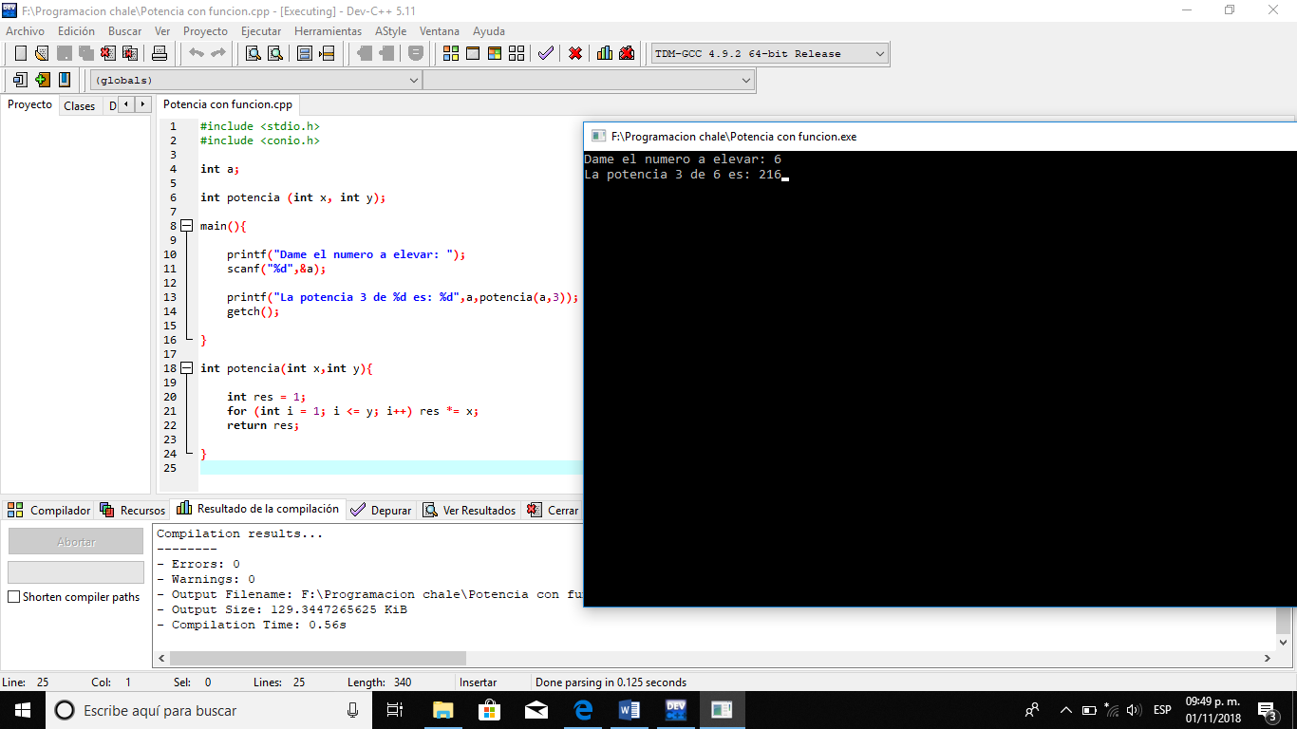

Cubo de un número sin parámetros

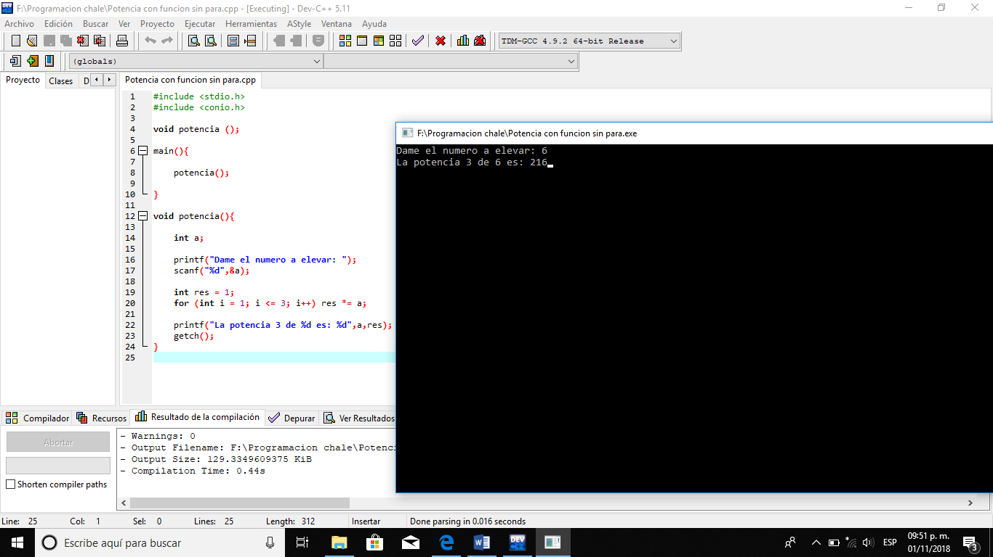

Calculadora (código completo en GitHub):

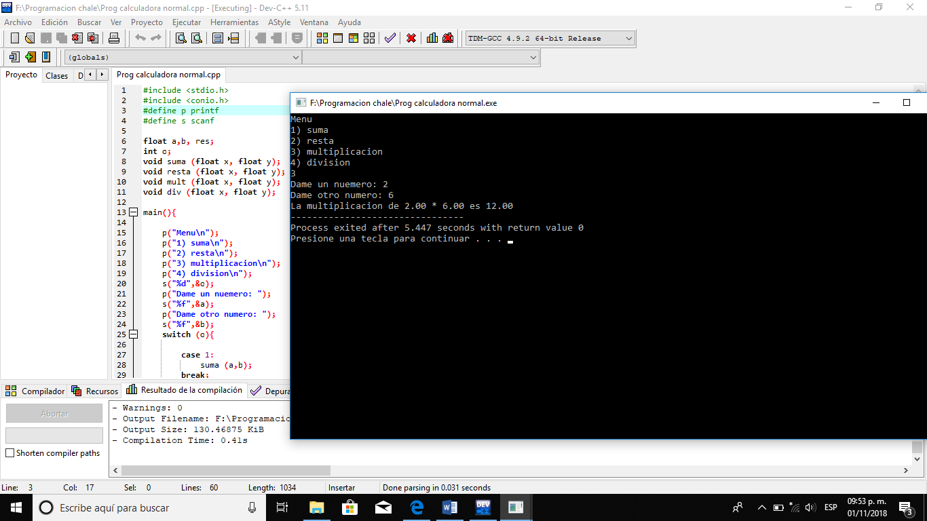

Función que regresa el valor de otra función y es multiplicado por cien.

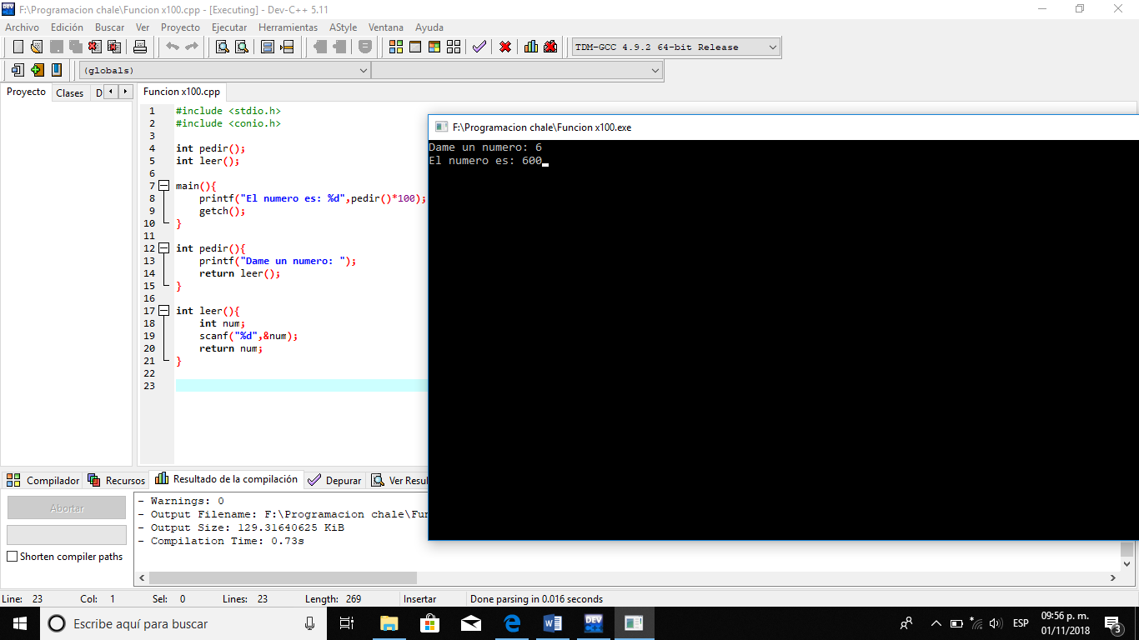

Conclusión:

Se logró entender el funcionamiento y uso que se le pueden dar a las funciones en C, a su vez, se lograron resolver problemas con la ayuda de programas realizados con base en las funciones.